Appel de communications scientifiques | 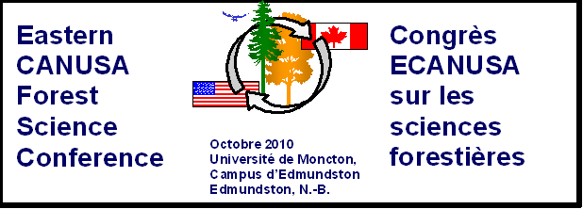

Le cinquième congrès bisannuel ECANUSA, qui aura lieu du 14 au 16 octobre 2010, est en cours de préparation. Les participants intéressés sont invités à soumettre des propositions de communications scientifiques. ECANUSA se concentre sur les aspects scientifiques et pratiques de l’aménagement durable et de l’utilisation des forêts et de l’environnement de l’est du Canada et des États-Unis. Nous attendons une grande variété de communications scientifiques qui devront être reliées aux thèmes suivants :

- Opérations, transformation et ingénierie du bois
- Sylviculture, croissance et production
- Écologie forestière, physiologie, sols et carbone, génétique
- Politique forestière et enjeux sociaux et économiques
- Planification, modélisation et systèmes d’information
- Régimes de perturbations naturelles

Ces communications peuvent prendre la forme d’un exposé oral ou d’une affiche. Les présentations orales seront réparties dans des séries de sessions techniques en parallèle, dont les thèmes seront déterminés en fonction des soumissions reçues. Les affiches seront affichées toute la journée du vendredi et le samedi en avant-midi. Il y aura aussi une session dédiée aux affiches durant le dîner du vendredi. Toutes les sessions auront lieu dans les infrastructures rénovées du pavillon Simon-Larouche de l’Université de Moncton, campus d’Edmundston.

Cette année, ECANUSA sera un congrès bilingue et vous pouvez soumettre vos résumés et affiches soit en anglais ou en français. Nous souhaitons offrir les services d’interprétation simultanée, mais ceci va dépendre du financement et du nombre de participants. Par contre, si possible, nous vous demandons de préparer votre support visuel pour les présentations orales dans la langue autre que celle que vous utiliserez pour votre présentation. Vous pouvez présenter votre affiche en français ou en anglais, mais nous vous demandons aussi de fournir un résumé dans l’autre langue si possible. Dans votre soumission, veuillez indiquer la langue préférée pour la présentation et si vous êtes capables de présenter dans une deuxième langue.

Si vous désirez présenter un exposé oral ou participer à la séance d’affichage, veuillez faire parvenir l’information suivante au comité organisateur d’ECANUSA avant le 21 juillet, 2010 :
- titre;
- nom de l’auteur (ou des auteurs), institution et adresse courriel;
- un résumé d’un maximum de 200 mots;
- votre choix de présentation orale ou d’affiche;
- votre langue préférée et votre habilité à présenter dans une deuxième langue.

S.V.P. faire parvenir cette information à M. Jeff Levesque, coordonnateur ECANUSA 2010, par courriel : ecanusa@umce.ca
fax : (506) 737-5373 (avec une page couverture indiquant Jeff Levesque)

Pour plus d’information, veuillez consulter « Consignes pour présentations orales et affiches ».
Les présentations seront affichées en format .pdf sur le site Webb du Congrès après sa tenue.

